●発行日 2012年3月29日
●発 行 消費税廃止各界連絡会
豊島区目白2-36-13(全商連内)
Tel:03-3987-4391/Fax:03-3988-0820
URL:http://shz-haishi.jp/

運動情報
消費税増税阻止
〈№17〉
出版物は心の糧 業界４団体も増税反対
日本書籍出版協会など出版・書籍販売にかかわる4団体は「書籍・雑誌等の出版物の消費税率を軽減税率または据え置きとすること」を求めています。「付加価値税等を導入している多くの国々では、学術・文化・教育を国民各層が公平に享受し、自国の文化水準を維持するとの観点から、書籍・雑誌の付加価値税について免税または軽減税率の措置」がとられていることを紹介し、「出版物は心の糧」と述べ増税しないことを求めています。

【公約違反は許さない 今こそ国会議員に働きかけを強めるとき】
1989年に消費税が導入されたとき、それまでの４～８％の経済成長率が２％未満に落ち込みました（下グラフ）。97年に消費税が３％から５％に増税されたときも、ようやく「阪神淡路大震災」を乗り越え、景気回復の兆しを見せていた日本経済の腰を折り深刻な景気後退を招きました。
たとえ増税しても景気が悪化すれば税収は増えません。民主党内で「景気条項」でもめたのは、そのような事情があるからです。しかし、民主党は結局「名目３％、実質２％」の経済成長率達成は努力目標にとどめ、増税中止の条件とはしないことで党内の慎重派を押し切りました。「民主は分裂含み」との報道もされていますが、今こそ公約違反は許さないと議員への働きかけを強めるときです。

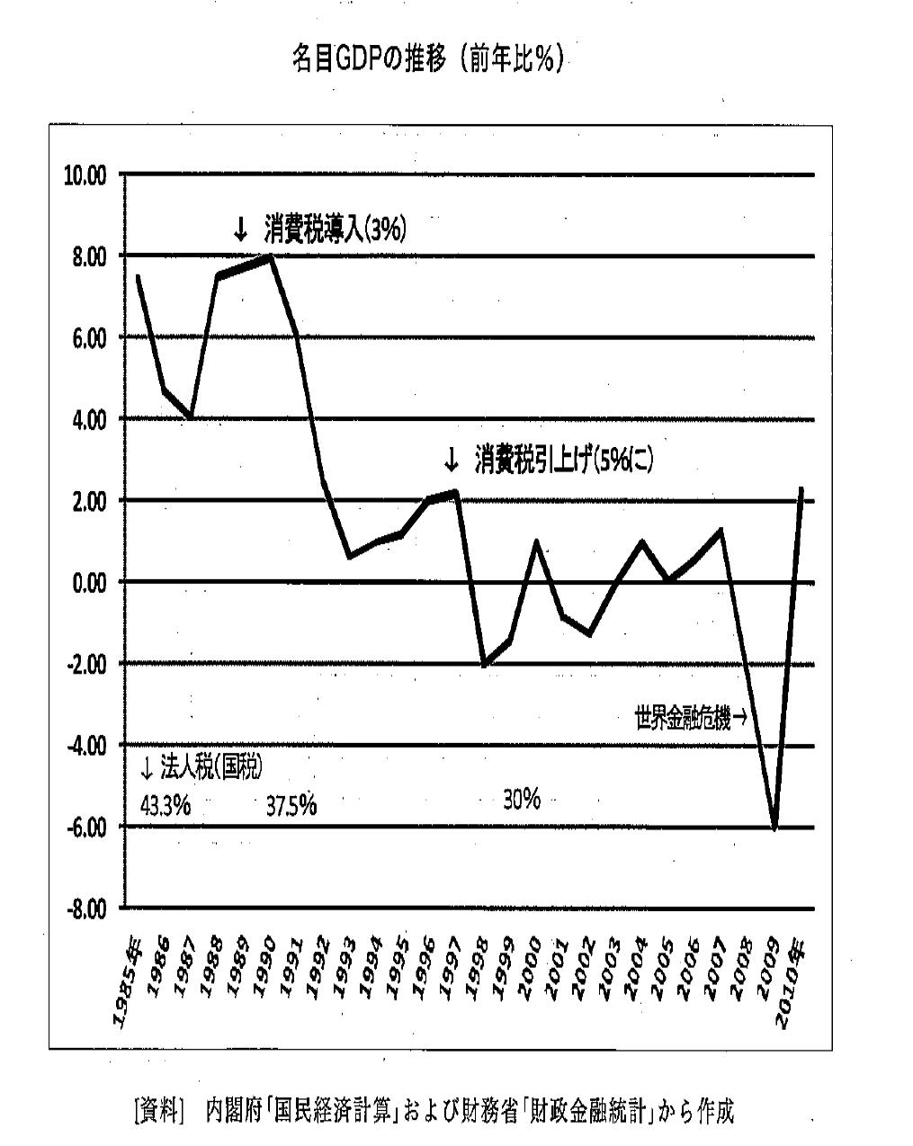

このニュースは県各界連および加盟団体へ送っています。増し刷りしてご活用ください。

